Уважаемые родители, педагоги, ученики!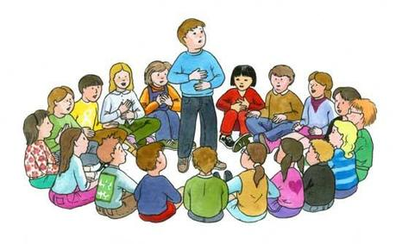
Государственное бюджетное учреждение Ростовской области центр психолого-педагогической, медицинской и социальной помощи приглашает детей и подростков в группы коррекционно-развивающих занятий психолого-педагогической направленности.
Хорошие социальные навыки необходимы ребенку для успеха, безопасности и умения адаптироваться в классе, на игровой площадке или в обществе.
Коррекционно - развивающие занятия, реализуемые специалистами Центра, ориентированы на помощь в решении актуальных проблем взросления, развитие навыков бесконфликтного общения со сверстниками, навыков саморегуляции, профилактику трудностей в обучении и др.
Также в Центре проводятся индивидуальные занятия с использованием инновационных компьютерных комплексов («Комфорт - ЛОГО», «Тимокко», «Волна»), направленные на обучение саморегуляции, оптимизацию функционального состояния организма в период учебной нагрузки, сдачи ГИА, ЕГЭ а также на расширение возможностей социально-психологической адаптации.
Реализация коррекционно-развивающих занятий осуществляется на договорной основе (бесплатно).
Тематика и примерный график коррекционно-развивающих занятий размещены на сайте нашего Центра: www.ocpprik.ru.
Мы находимся по адресу: ул. 13-я линия, 23.
Записаться на занятие, а также получить подробную информацию можно по телефону:
8 (863)251-14-10 (Татьяна Владимировна, Ольга Евгеньевна)

